Додаток 66

до Інструкції з діловодства

у Збройних Силах України

(пункт 8.6)

ОПИС ТА ЕСКІЗ  
 спеціальної коробки

1. Коробка виготовляється із щільного картону чи дерев’яно-волокнистої плити шляхом склеювання сторін по ребрах з зовнішньої сторони смугою із тканини (будь-якого кольору) шириною 4 – 5 см.
2. Зовні, з усіх боків, коробка обклеюється папером з відступами від ребра коробки на 3-5 мм. На папір наноситься клей на всю поверхню, щоб під ним не створювалось пустот.
3. Під час виготовлення коробки використовується клей марки КМЦ, ПВА або відповідний їм за якістю. Використовувати селікатний, мучний та крохмальний клейстери забороняється.
4. Роль завіс для утримуючого клапана (1) і відкидної сторони (2) коробки виконує смуга із тканини, яка наклеюється з зовнішньої та внутрішньої сторін.

Відкидна сторона коробки повинна щільно прилягати до бокових сторін, виключаючи можливість потрапляння пилу та комах – шкідників паперу.

1. Для документів, великих за форматом, виготовляється коробка по висоті згідно з ескізом, а ширина і довжина – за розмірами документів, так, щоб документи вільно вкладались в коробку і виймалися з неї.

Примітка. Під час виготовлення коробки забороняється використовувати цвяхи, металеві кутки, дріт, дерев’яні рейки.

2

Продовження додатка 66

ЕСКІЗ

спеціальної коробки для зберігання документів

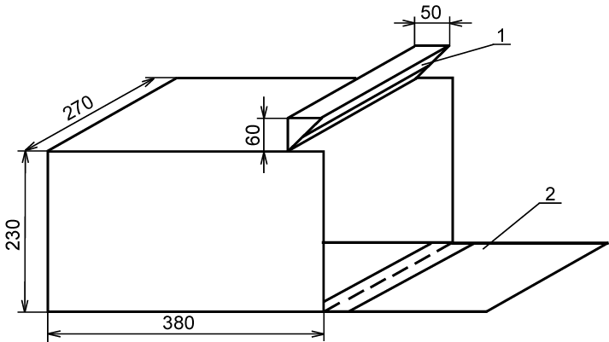

1. Утримувальний клапан
2. Відкидна сторона